最新人教版八年级物理第六章：质量和密度单元测试题
一．填空题（每小题3分，共39分）
1. （2012年广东） 以下微观粒子按空间尺度由大到小排序正确的是（ ）
A．质子 原子核 原子 B．原子 原子核 质子
C．原子核 质子 原子 D．原子 质子 原子核
2.一块铁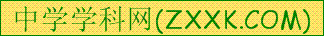块的质量会发生变化的情况是（ ）
A．将它熔化成铁水 B. 从地球运到月球]
C．把它轧成薄铁片 D．磨掉铁块一个角[来源
3.（2011·山东泰安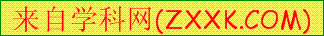）下列对质量和长度的估算中，最接近实际的是（ ）
A.一个鸡蛋的质量约为600g B.一位中学生的身高约为1.60m
C.一块橡皮的质量约为1kg D.一支新2B铅笔的长度约为20mm
4.（2010宿迁）下列是小明使用天平的几点做法，其中正确的是（ ）
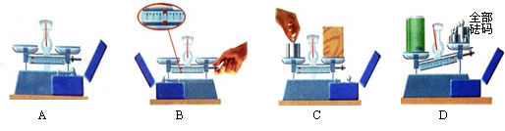

5.(2012南宁)用托盘天平测物体质量前，调节横梁平衡时，发现指针在分度盘中线的左侧，这时应该（ ）
A．将游码向左移动 B．将右端平衡螺母向左旋进一些
C．将游码向右移动 D．将右端平衡螺母向右旋出一些
6. （2011•青岛）下列图象中，能正确反映同种物质的质量和体积关系的是（ ）
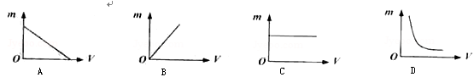
7.（2012•湖北宜昌）同学们估测教室空气的质量，所得下列结果中最为合理的是（空气密度约为1.29kg•m⁻³）（ ）
A．2.5kg B．25kg C．250kg D．2500kg
8.（2012•山东聊城）关于密度，下列说法正确的是（ ）
A．密度与物体的质量成正比，与物体的体枳成反比
B．密度是物质的特性，与物体的质量和体积无关
C．密度与物体所处的状态无关
D．密度与物体的温度无关
9.（2011·山东泰安）一个瓶子能盛1kg水，可用该瓶子盛1kg的下列哪种液体？（已知ρ_{水银}＞ρ_{水}＞ρ_{植物油}＞ρ_{酒精}＞ρ_{汽油}）（ ）
A.酒精 B.汽油 C.植物油 D.水银
10.（2012山东日照）冬天，常看到室外的自来水管包了一层保温材料，是为了防止水管冻裂，水管被冻裂的主要原因是（ ）
A.水管里的水结成冰后，体积变大 B.水管里的水结成冰后，质量变大
C.水管里的水结成冰后，密度变大 D.水管本身耐寒冷程度不够而破裂
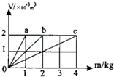
11.（2011•黄石）分别由不同物质a、b、c 组成的三个实心体，它们的体积和质量的关系如图所示，由图可知下列说法正确的是（ ）
A.a物质的密度最大
B.b物质的密度是1.0×103kg/m3
C.c物质的密度是a的两倍
D.c的密度与它们的质量、体积有关
12.（2011·山东东营）—个瓶子装满水时的总质量是400g，装满酒精时的总质量是350g。则瓶子的容积是（ρ_{水}=1.0g/cm³，ρ_{酒精}=0.8g／cm³）（ ）
A.400 cm³ B. 250 cm³ C. 350 cm³ D. 200 cm³
13.（2011•衢州）小明同学阅读了下表后，归纳了一些结论，其中正确的是（ ）
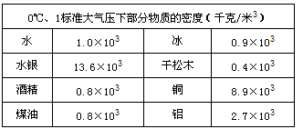

A． 不同物质的密度一定不同
B． 固体物质的密度一定比液体物质大
C． 同种物质的密度一定相同
D． 质量相同的实心铜块和铝块，铜块的体积较小
二．填空题（每空1分，共30分）
14.（2012宜昌）1cm³的冰熔化成水后，质量将______，体积将______．（两空均选填“变大”、“变小”、“不变”）
15.（2012•江苏泰州）在密度单位中，lg/cm³=_________kg/m³.测得一只苹果的质量为171g、体积为l80cm³，则苹果的密度为_________kg/m³。
16.（2011·山东枣庄）我国名酒五粮液素有“三杯下肚浑身爽，一滴沾唇满口香”的赞誉，曾经获得世博会两届金奖。有一种精品五粮液，它的包装盒上标明容量500mL。（ρ_{酒}=0.9×10³kg/m³），则它装满酒的质量为________kg；如果用此瓶装满水，则总质量比装满酒时多_____g。
17.（2012荆州）)小桅同学在实验室里将一金属块放在酒精灯上加热了一段时间，此时金属块的密度将_______（选填“变大”、“变小”或“不变”）。
18.（2012天津）事实表明，0～4℃的水“热缩冷涨”，高于4℃的水“热涨冷缩”，由此可知4℃水的__________最大，所以封冻河面下较深河底的水温保持4℃．冰层下接触冰的水的温度是_________℃．
19.（2012安徽）某同学利用天平测物体的质量。测量前，他将天平放在水平桌面上，此时指针和游码位置如图6-1-4所示。为了调节天平横梁平衡，正确的操作步骤是：
(1) _____________________________；(2) ______________________________________.
20.（2012烟台）如图所6-2-4示，一个瓶子里有不多的水，乌鸦喝不到水，聪明的乌鸦就衔了很多的小石块填到瓶子里，水面上升了，乌鸦喝到了水。若瓶子的容积为450mL，内有0.2kg的水，乌鸦投入其中的石块的体积是_______，石块的质量是_________。（石块密 度为2.6×10³kg/m³）
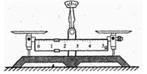
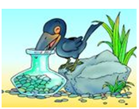
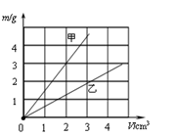
19题 20题 21题
21.（2012成都）甲、乙两种物质的质量与体积的关系图像如图6-2-5所示，由图可知，其中密度较大的是______。（填“甲”或“乙”）, 甲的密度是_________g/cm³。
三．实验题（22题9分，23题7分，共16分）
22.（2012泉州）小永同学为了测量永春老醋的密度，进行以下实验： 如图甲所示
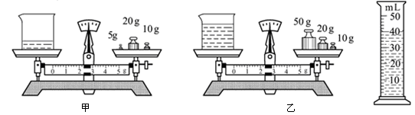
（1）把天平放在_______，将游码移至零刻度处，然后调节_______，使天平横梁平衡。
（2）接下来进行以下3项操作：
A．用天平测量烧杯和剩余老醋的总质量m₁；
B．将待测老醋倒入烧杯中，用天平测出烧杯和老醋的总质量m₂；
C．将烧杯中老醋的一部分倒入量筒，测出这部分老醋的体积V；
以上操作的正确顺序是：_______________（填字母代号）。
（3）由图乙可知老醋的体积为_______㎝³，老醋的密度是_______g/㎝³ =_______㎏/m³。
23.（2012株洲）小军利用天平、水和烧杯来测量一不规则小石块的密度，请将他的实验步骤补充完整。
（1）把托盘天平放在水平台面上，将标尺上的游码移到零刻度处，调节天平的_____使天平平衡。
（2）用天平测量小石块的质量，右盘中的砝码和标尺上的游码如图甲所示，则小石块的质量为_______g。
（3）如图乙所示:
a.往烧杯中加入适量的水，把小石块浸没，在水面到达的位置上作标记；
b.取出小石块，测得烧杯和水的总质量为153g；
c.往烧杯中加水，直到标记处，再测出此时烧杯和水的总质量为183g；
d.计算出小石块的体积为________cm³。
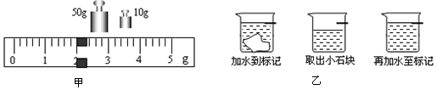
（4）用密度公式计算出小石块的密度为________ g/cm³。
四．计算题(24题6分，25题9分，共15分)
24.（2012江西）我省富“硒”的矿泉水资源非常丰富．如果要将其开发为瓶装矿泉水，且每瓶净装550g，则：
(1)每个矿泉水瓶的容积至少要多少ml?
(2)若用该矿泉水瓶来装家庭常用的酱油，装满后至少能装多少ml的酱油？ (ρ_{矿泉水}＝1.0×10³kg/m³ ，ρ酱油＝1.1×10³kg/m³)

25.有一质量为5.4千克的铝球，体积是3000厘米³，试求这个铝球是实心还是空心？如果是空心，则空心部分体积多大？如果给空心部分灌满水，则球的总质量是多大？
（铝=2.7×10³千克/米3）

参考答案
- 选择题
1.B 2.D 3.B 4.A 5.D 6.B 7.C 8.B 9.D 10.A 11.B 12.B 13.D
二．填空题
14.不变 变小
15. 10³；0.95×10³
16 .0.45；50
17.变小
18. 密度 0
19. 甲 1.5
20. 250cm³ 0.65kg
21. (1)将游码移至标尺的零刻度线；(2)调节平衡螺母，使指针指到分度盘的中央刻度
三．实验题
22. （1）水平桌面上；平衡螺母（2）BCA （3）40；1.125；1.125×10³
23.（1）平衡螺母 （2）62 （3）30 （4）2.07（或2 或2.1）
四．计算题
24. （1）V_{水}= 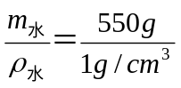=550cm³=550mL，
所以矿泉水瓶的容积至少为550ml
（2）V_{酱油}=V_{瓶}=V_{水}=550ml
装满后至少能装酱油550ml
25.(1)铝球中铝的体积为：
V铝=m球/ρ铝=5400g
2.7g/cm3=2000cm³＜3000cm³，
所以这个铝球是空心的；
(2)空心部分的体积：
V_{空}=V_{球}-V_{铝}=3000cm³-2000cm³=1000cm³，
(3)空心部分灌满水后，水的质量：
m_{水}=ρ_{水}V_{水}=1g/cm³×1000cm³=1000g，
此时球的总质量：
m_{总}=m_{水}+m_{铝}=1000g+5400g=6400g．
答：这个铝球是空心的，空心部分的体积为1000cm³，空心部分灌满水时球的总质量是6400g．

